密 级：机密/秘密/内部/公开
文档编号：
版 本 号：v0.1

详细设计说明书

项目名称：_广东智能计量终端开发_
项目编号：__ ____
研发部门：___计量自动化产品部___

广州科立通用电气公司

编制：廖金海 | 生效日期：
审核： | 批准：

---------------------------------------------------------------------
广州南方电力集团科技发展有限公司对本文件资料享受著作权及其它专属权利，未经书面许可，不得将该等文件资料（其全部或任何部分）披露予任何第三方，或进行修改后使用。

文件更改摘要：

日期 | 版本号 | 修订说明 | 修订人 | 审核人 | 批准人
2011.6.2 | 0.1 | 创建 | 廖金海

目录
1 引言 4
1.1 编写目的 4
1.2 背景 4
1.3 定义 4
1.4 参考资料 4
2 通讯管理模块 4
2.1 程序特征描述 4
2.2 程序功能性能描述 4
2.3 类依赖关系说明 4
2.4 接口定义 5
2.4.1 类C_CommMan接口定义 5
2.4.2 类C_ConnectMan接口定义 6
2.4.3 类C_FlowCtrl接口定义 6
2.4.4 类C_IoBuffer接口定义 6
2.5 程序逻辑流程图 7
2.5.1 连接流程 7
2.5.2 接收命令 8
2.5.3 发送命令 9
2.6 测试要点 9
3 规约解析模块 9
3.1 程序特征描述 9
3.2 程序功能性能描述 9
3.3 类依赖关系说明 9
3.4 接口定义 10
3.4.1 类C_MsRuleFact接口定义 10
3.4.2 类 C_MsRuleParser接口定义 10
3.5 程序逻辑流程图 11
3.5.1 提取命令 11
3.5.2 分析命令 12
3.5.3 组帧 12
3.6 测试要点 12
4 命令执行模块 12
4.1 程序特征描述 12
4.2 程序功能性能描述 12
4.3 类依赖关系说明 12
4.3.1 主要类依赖关系图 12
4.3.2 命令泛化关系图 13
4.3.3 命令接收者泛化关系 13
4.4 接口定义 13
4.4.1 类C_MsCmdFact接口定义 13
4.4.2 类C_MsCmd接口定义 13
4.4.3 类C_MsCmdReceiver接口定义 14
4.5 程序逻辑流程图 14
4.6 测试要点 14
5 数据上报模块 14
5.1 程序特征描述 14
5.2 程序功能性能描述 15
5.3 类依赖关系说明 15
5.4 接口定义 15
5.4.1 类C_Report接口定义 15
5.4.2 类C_MsLogin接口定义 16
5.4.3 类C_HeartBeat接口定义 16
5.4.4 类C_ReportTask接口定义 16
5.4.5 类C_ReportAlarm接口定义 17
5.4.6 类C_ReportTaskHist接口定义 17
5.5 程序逻辑流程图 18
5.5.1 上报连接 18
5.5.2 任务上报 19
5.6 测试要点 19
6 级联管理模块 19
6.1 程序特征描述 19
6.2 程序功能性能描述 19
6.3 类依赖关系说明 20
6.4 接口定义 20
6.4.1 类C_ForwardContext接口定义 20
6.4.2 类C_Forward接口说明 20
6.4.3 类C_ForwardIdle接口说明 20
6.4.4 类C_ForwardPoll接口说明 21
6.4.5 类C_ForwardTrans接口说明 21
6.4.6 类C_ForwardGather接口说明 21
6.5 程序逻辑流程图 22
6.6 测试要点 22
7 数据存取模块 23
7.1 配置存储 23
7.1.1 程序特征描述 23
7.1.2 程序功能性能描述 23
7.1.3 输入/输出项 23
7.1.4 数据结构说明 23
7.1.5 测试要点 24
7.2 能量存储 24
7.2.1 数据存取子系统的总体结构 24
7.2.2 数据文件格式描述 24
7.2.3 用户接口设计说明 25
7.2.4 输入项 25
7.2.5 输出项 26
7.2.6 流程逻辑 26
7.2.7 测试要点 26
7.3 告警存储 27
7.3.1 告警模块总体结构图 27
7.3.2 数据文件格式描述 27
7.3.3 告警文件存取接口 28
7.3.4 流程逻辑 29
7.3.5 测试要点 29
7.4 事件存储 29
7.4.1 数据文件格式描述 29
8 后记 30

引言

编写目的

背景

定义

参考资料

通讯管理模块

程序特征描述
本模块由三个子模块构成：1、连接管理模块；2、流量控制模块；3、缓冲管理模块。开发时按构件要求进行，完成一个具有通讯管理功能的构件。

程序功能性能描述
本模块主要实现三大功能：1、连接建立和维护；2、流量控制；3、输入输出缓冲管理。本模块将根据流量控制的要求自动进行连接建立和维护，同时采用输入输出缓冲机制，将连接的细节隐蔽起来。

类依赖关系说明
本设计采用Façade设计模式，C_ConnectMan、C_FlowCtrl和C_IoBuffer负责具体的功能实现。C_CommMan完成对上述三个类的封装，提供一个一致的接口，降低使用的复杂度。同时对应用层来说不需要过多地关心实现的细节。
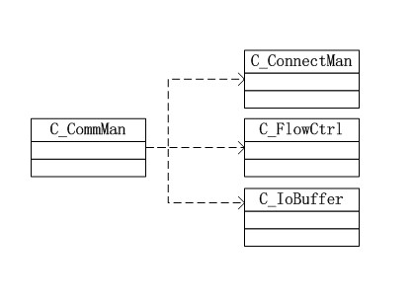

接口定义

类C_CommMan接口定义
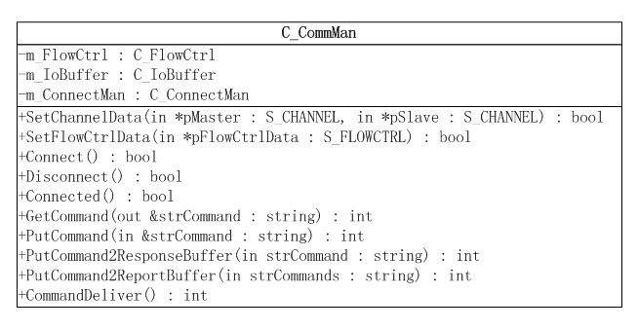

类C_ConnectMan接口定义
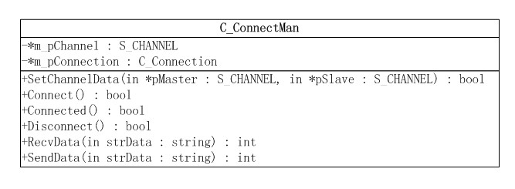

类C_FlowCtrl接口定义
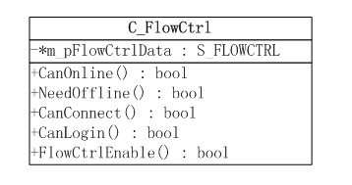

类C_IoBuffer接口定义
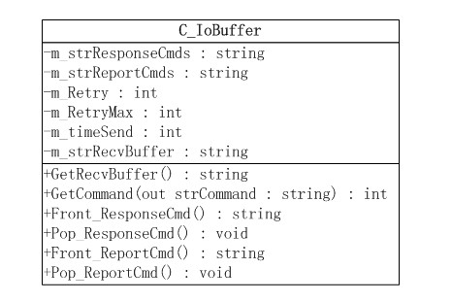

程序逻辑流程图

连接流程
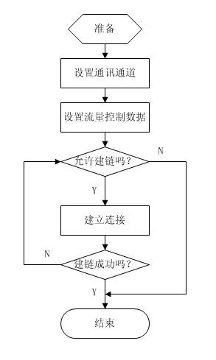

接收命令
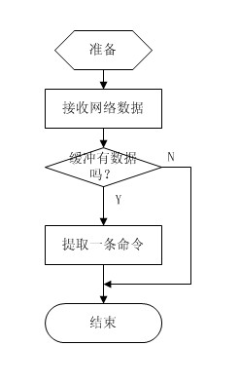

发送命令
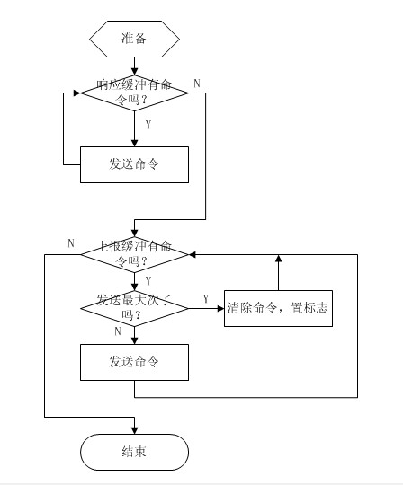

测试要点
单元测试时主要进行连接功能测试和命令收发测试。

规约解析模块

程序特征描述
本程序模块由两个子模块组成：1、规约工厂模块；2、规约解析模块。

程序功能性能描述
本程序模块主要完成以下功能：1、规约解析功能；2、组织命令帧功能；3、创建规约解析器。

类依赖关系说明
规约工厂模块（C_MsRuleFact）负责根据客户程序要求创建规约解析器。规约解析模块（C_MsRuleParser）完成规约解析工作和命令帧创建工作。
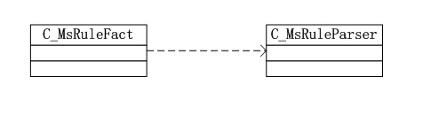

接口定义

类C_MsRuleFact接口定义
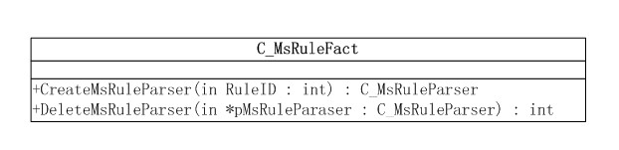

类 C_MsRuleParser接口定义
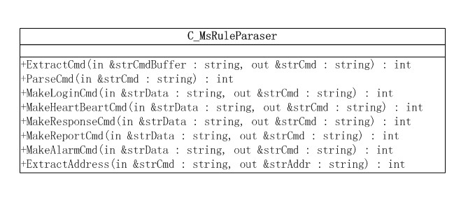

程序逻辑流程图

提取命令
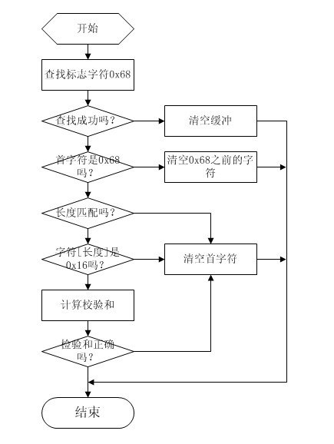

分析命令
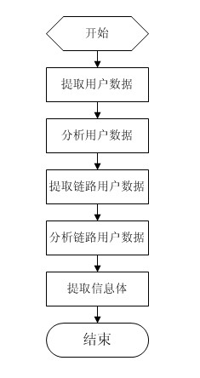

组帧

测试要点
测试规约解析的正确性，和组帧的正确性。

命令执行模块

程序特征描述
本程序模块由三个子模块组成：1、命令工厂模块；2、命令模块；3、命令接收器模块。

程序功能性能描述
本程序模块完成的主要功能有：1、命令工厂模块根据AFN进行命令对象创建；2、命令模块完成命令参数分解和选定命令接收器进行命令的执行；3、命令接收器完成具体的命令执行功能。

类依赖关系说明

主要类依赖关系图
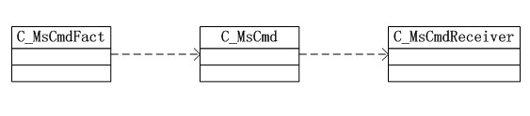

命令泛化关系图
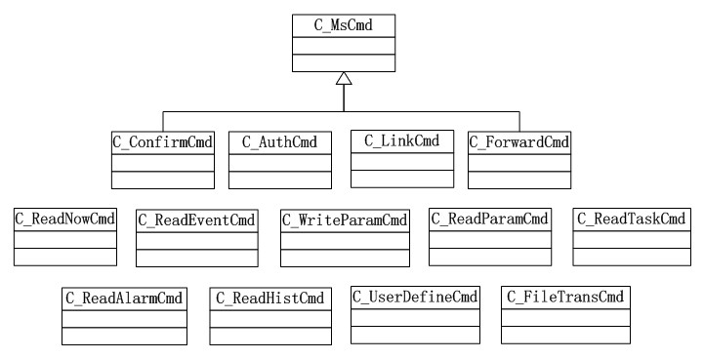

命令接收者泛化关系
命令接收者也有很多具体的接收对象，这里不一一画图示例。

接口定义

类C_MsCmdFact接口定义
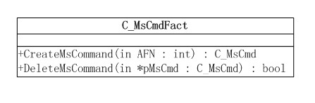

类C_MsCmd接口定义
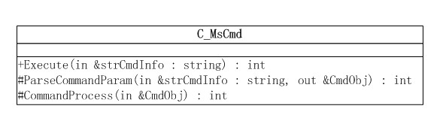

类C_MsCmdReceiver接口定义
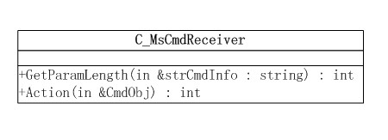

程序逻辑流程图
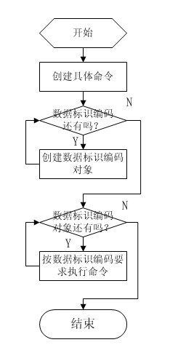

测试要点
命令拆分测试和功能性测试。

数据上报模块

程序特征描述
本程序模块由以下子模块组成：1、登陆模块；2、心跳模块；3、任务数据上报模块；4、告警数据上报模块；5、任务数据补报模块。

程序功能性能描述
本程序模块完成的功能：1、在信道可用时进行主站登陆。2、在与主站建立连接后，周期性向主站发送心跳帧。3、根据主站对上送任务的配置，周期性上报数据给主站；4、将配置为主动上送的告警数据上报主站；5完成任务数据的补报功能。

类依赖关系说明
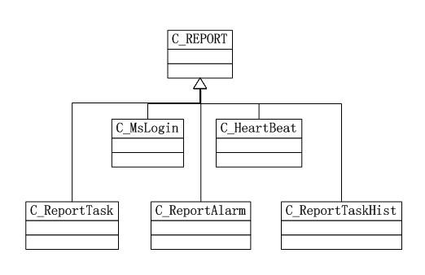

接口定义

类C_Report接口定义
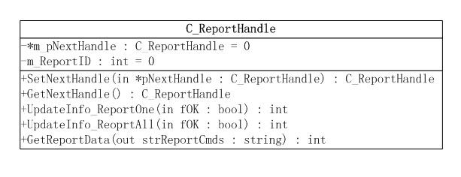

类C_MsLogin接口定义
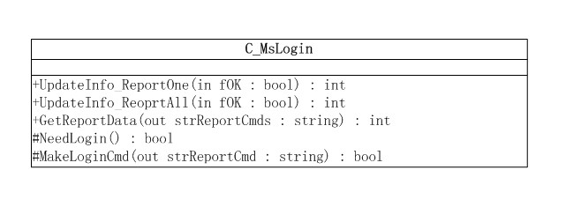

类C_HeartBeat接口定义
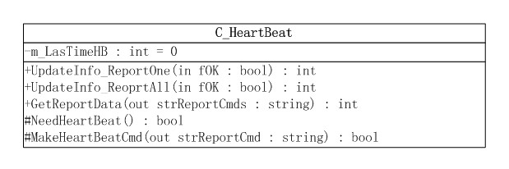

类C_ReportTask接口定义
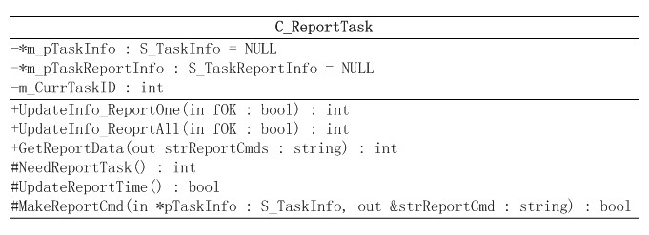

类C_ReportAlarm接口定义
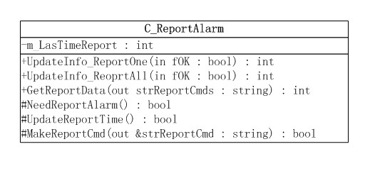

类C_ReportTaskHist接口定义
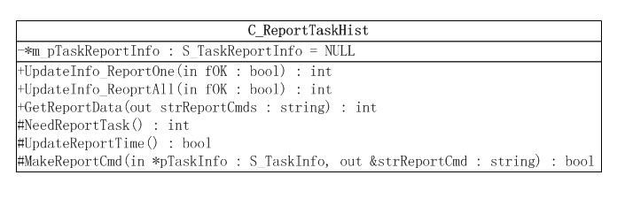

程序逻辑流程图

上报连接
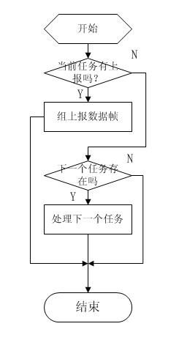
这是采用设计模块中的行为模式“职责链”。

任务上报
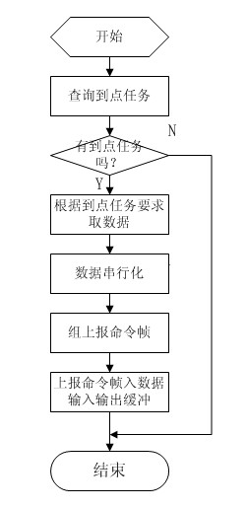

测试要点
测试上报任务的连接性和任务上报的功能实现。

级联管理模块

程序特征描述
本程序模块按状态模式分为：1、空闲状态子模块；2、轮询状态子模块；3、传输状态子模块；4、台区电量抄读子模块。

程序功能性能描述
本程序模块所完成的功能：1、从终端轮询功能；2、从终端命令传送功能；3、抄读台区电量功能。

类依赖关系说明
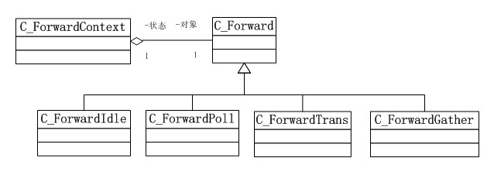

接口定义

类C_ForwardContext接口定义
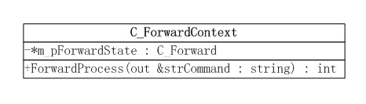

类C_Forward接口说明
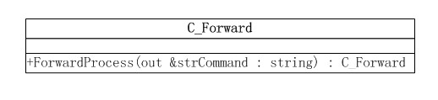

类C_ForwardIdle接口说明
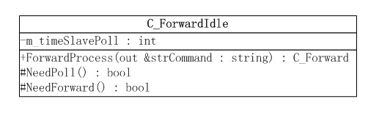

类C_ForwardPoll接口说明
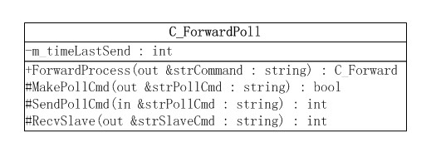

类C_ForwardTrans接口说明
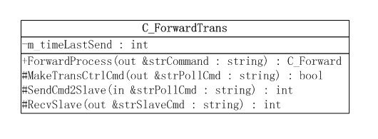

类C_ForwardGather接口说明
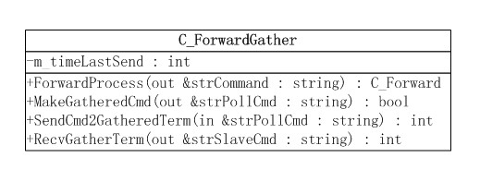

程序逻辑流程图
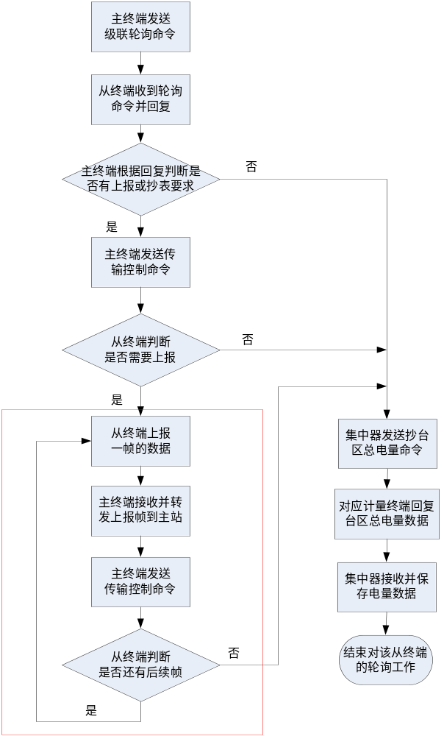

测试要点
级联轮询的实现，级联数据传输实现。

数据存取模块

配置存储

程序特征描述
本模块由一系列的配置文件存取函数组成，如：
int C_ParamCfg::LoadHttxInfo(*HttxInfo, *FileName);
int C_ParamCfg::SaveHttxInfo(*HttxInfo, *FileName);
。。。。。。
为每一个配置项都实现存取两个函数。

程序功能性能描述
本模块的功能：
1、完成参数配置从指定的配置文件读取出来加载到指定的数据区；
2、将指定数据区的参数信息存储到指定的配置文件中，以文本形式；

输入/输出项
输入参数：不同的配置项和配置文件名；
输出参数：不同的配置项；
返回值：0表示成功，-1表示失败；

数据结构说明
因为数据存取采用开源软件（confuse）来实现，具体的结构设计应符合其要求，这样它才能正确解析。如：
cfg_opt_t OPT_HTTX_SETTINGS[] =
{
CFG_BOOL("Enable", cfg_true,CFGF_NOCASE),
CFG_BOOL("ConversationEnable", cfg_true,CFGF_NOCASE),
CFG_BOOL("ReportEnable", cfg_false,CFGF_NOCASE),
CFG_BOOL("Class1ReportConfirm", cfg_false,CFGF_NOCASE),
CFG_BOOL("Class2ReportConfirm", cfg_false,CFGF_NOCASE),
CFG_BOOL("Class3ReportConfirm", cfg_false,CFGF_NOCASE),

CFG_INT("RTS_MS", 20, CFGF_NONE),
CFG_INT("TpDelayM", 6, CFGF_NONE),
CFG_INT("ResendTimes", 3, CFGF_NONE),
CFG_INT("WaitResponseTimeoutS", 30, CFGF_NONE),
CFG_INT("LoginPeriodS", 120, CFGF_NONE),
CFG_INT("HeartBeatPeriodM", 0, CFGF_NONE),
CFG_INT("MonTrafficLimit", 0, CFGF_NONE),
CFG_INT("MsgConfirmCode", 0, CFGF_NONE),
CFG_INT("MsgConfirmParam", 0, CFGF_NONE),
CFG_STR_LIST("Channel", "{}", CFGF_NONE),

CFG_END()
};
cfg_opt_t OPT_HTTXS_SETTINGS[] =
{
CFG_SEC("Httx", OPT_HTTX_SETTINGS, CFGF_MULTI | CFGF_TITLE | CFGF_NOCASE),
CFG_END()
};
具体使用请参见开源软件的源代码部分的注释。

测试要点
主要测试配置文件的读和写是否一致。

能量存储

数据存取子系统的总体结构
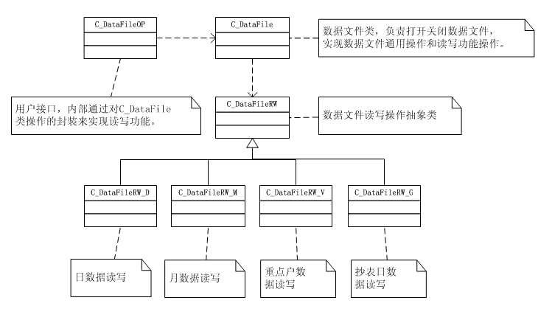

数据文件格式描述
文件头 | 文件头信息 | 创建时间 | 测量点记录数 | 记录长度
文件头 | 16字节，ASCII，数据文件标示（day_00010000） | 6字节,BCD码，如201112071410。 | 2字节,HEX码 | 2字节,HEX码
文件头 | 记录时间间隔 | 保留 | 校验和
文件头 | 1字节,ASCII， D:日间隔，M:月间隔，H:小时间隔 | 14字节，用于扩展备用 | 1字节，文件头第一字节开始到校验位前一字节
测量点1记录集 | 测量点1记录集头信息
测量点1记录集 | 测量点标识 | 测量点地址 | 当前记录索引
测量点1记录集 | 10字节，ASCII，  如meter0001 | 6字节，BCD码 | 1字节，HEX码
测量点1记录集 | 记录1信息
测量点1记录集 | 起始标志 | 时间标识 | 能量数据
测量点1记录集 | 1字节，固定“R” | 4字节，BCD码，  如20110506 | N字节
测量点1记录集 | …………
测量点1记录集 | 记录n信息
测量点1记录集 | 起始标志 | 时间标识 | 能量数据
测量点1记录集 | 1字节，固定“R” | 4字节，BCD码，  如20110506 | N字节
…………
测量点m记录集 | 测量点m记录集头信息
测量点m记录集 | 测量点标识 | 测量点地址 | 当前记录索引
测量点m记录集 | 10字节，ASCII，  如meter0001 | 6字节，BCD码 | 1字节，HEX码
测量点m记录集 | 记录1信息
测量点m记录集 | 起始标志 | 时间标识 | 能量数据
测量点m记录集 | 1字节，固定“R” | 4字节，BCD码，  如20110506 | N字节
测量点m记录集 | …………
测量点m记录集 | 记录n信息
测量点m记录集 | 起始标志 | 时间标识 | 能量数据
测量点m记录集 | 1字节，固定“R” | 4字节，BCD码，  如20110506 | N字节

用户接口设计说明
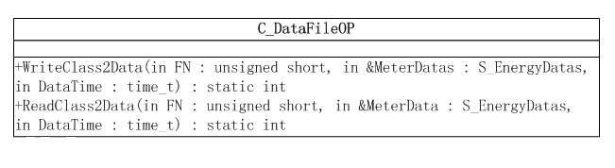
这是用户进行数据存取的调用接口，WriteClass2Data将把从MeterDatas传进来的数据写由FN指向的文件，如果文件不存在，将会创建，并自动格式化。DataTime相当于本次能量数据的时标。ReadClass2Data从由FN指向的文件取出数据，如数据文件不存在则失败返回。DataTime相当于本次的时标，能量数据由MeterData返回。

输入项

WriteClass2Data
FN：上行规约定义的FN。
MeterDatas：请参见以下结构定义：
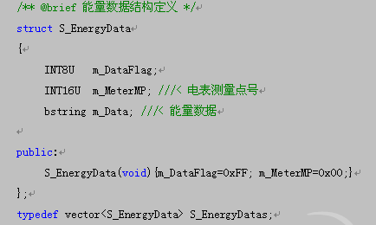
DataTime：数据时标，如传入0，则取当前时间。

ReadClass2Data
同WriteClass2Data；

输出项

WriteClass2Data
返回值：返回成功写入的记录条数，如无写入返回0；

ReadClass2Data
返回值：返回成功读取的记录条数，如无读取返回0；成功读取的记录存储在MeterDatas中。

流程逻辑
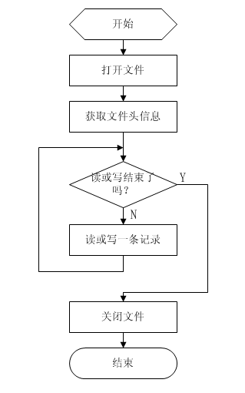
因读和写数据流程基本一致，所以用一个流程图来表达。

测试要点
主要测试数据的写入是否符合规约要求，读出与写入是否一致。

告警存储

告警模块总体结构图
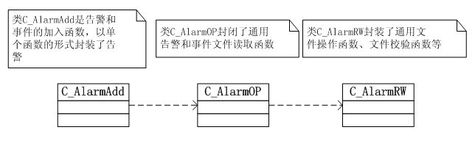

数据文件格式描述
文件头 | 文件头信息 | 创建时间 | 单个告警记录数 | 记录长度
文件头 | 16字节，ASCII，文件标识（alarm） | 6字节,BCD码，如201112071410。 | 2字节,HEX码 | 2字节,HEX码
文件头 | 最大告警号 | 保留 | 校验和
文件头 | 1字节,HEX码（1-4E） | 14字节，用于扩展备用 | 1字节，文件头第一字节开始到校验位前一字节
告警1记录集 | 告警1记录集头信息
告警1记录集 | 告警标识 | 保留 | 当前记录索引
告警1记录集 | 10字节，ASCII，  如alarm0001 | 6字节，用于扩展备用 | 1字节，HEX码
告警1记录集 | 记录1信息
告警1记录集 | 起始标志 | 时间标识 | 标志+数据长度 | 告警数据
告警1记录集 | 1字节，固定“R” | 6字节，BCD码，年月日时分1105060000 | 2字节，BMP+HEX  定义参见表后面。 | N字节
告警1记录集 | …………
告警1记录集 | 记录n信息
告警1记录集 | 起始标志 | 时间标识 | 标志+数据实际长度 | 告警数据
告警1记录集 | 1字节，固定“R” | 6字节，BCD码，年月日时分1105060000 | 2字节，BMP+HEX  定义参见表后面。 | N字节
…………
告警m记录集 | 告警m记录集头信息
告警m记录集 | 告警标识 | 保留 | 当前记录索引
告警m记录集 | 10字节，ASCII，  如alarm0001 | 6字节，用于扩展备用 | 1字节，HEX码
告警m记录集 | 记录1信息
告警m记录集 | 起始标志 | 时间标识 | 标志+数据实际长度 | 告警数据
告警m记录集 | 1字节，固定“R” | 6字节，BCD码，年月日时分1105060000 | 2字节，BMP+HEX  定义参见表后面。 | N字节
告警m记录集 | …………
告警m记录集 | 记录n信息
告警m记录集 | 起始标志 | 时间标识 | 标志+数据实际长度 | 告警数据
告警m记录集 | 1字节，固定“R” | 6字节，BCD码，年月日时分1105060000 | 2字节，BMP+HEX  定义参见表后面。 | N字节
“标志+数据实际长度”定义：
低字节 |  |  |  |  |  |  |  | 高字节
0 | 1 | 2 | 3 | 4 | 5 | 6 | 7 | 0 | 1 | 2 | 3 | 4 | 5 | 6 | 7
上报标志  1：未上报  0：已上报 | 保留 | 保留 | 保留 | 数据长度高4位 |  |  |  | 数据长度低8位

告警文件存取接口
1、告警增加类接口
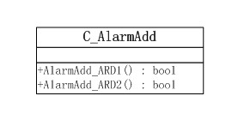
bool AlarmAdd_ARD1(INT16U PN, INT32U DI, S_ARD1 &ArdData);
bool AlarmAdd_ARD2(INT16U PN, INT32U DI, S_ARD2 &ArdData);
……
2、告警文件操作类接口
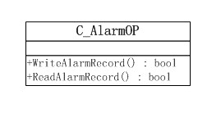
bool WriteAlarmRecord(INT16U PN, INT32U DI, string &AlarmRecord);
bool ReadAlarmRecord(INT16U PN, INT32U DI, string &AlarmRecord);
……
3、告警文件读写类接口
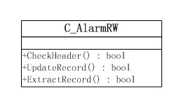
bool CheckHeader(void);
bool UpdateRecord(INT16U PN, INT32U DI, string &AlarmRecord);
bool ExtractRecord(INT16U PN, INT32U DI, string &AlarmRecord);
……

流程逻辑
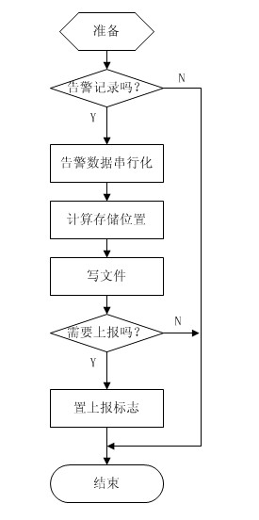
记录告警流程图

测试要点
主要测试告警数据的读写是否一致。

事件存储
基本设计请参见告警部分。

数据文件格式描述
文件头 | 文件头信息 | 创建时间 | 单个事件记录数 | 记录长度
文件头 | 16字节，ASCII，文件标识（event） | 6字节,BCD码，如201112071410。 | 2字节,HEX码 | 2字节,HEX码
文件头 | 最大事件号 | 保留 | 校验和
文件头 | 1字节,HEX码（1-4E） | 14字节，用于扩展备用 | 1字节，文件头第一字节开始到校验位前一字节
事件1记录集 | 事件1记录集头信息
事件1记录集 | 事件标识 | 保留 | 当前记录索引
事件1记录集 | 10字节，ASCII，  如event0001 | 6字节，用于扩展备用 | 1字节，HEX码
事件1记录集 | 记录1信息
事件1记录集 | 起始标志 | 时间标识 | 标志+数据长度 | 事件数据
事件1记录集 | 1字节，固定“R” | 6字节，BCD码，年月日时分1105060000 | 2字节，BMP+HEX  定义参见表后面。 | N字节
事件1记录集 | …………
事件1记录集 | 记录n信息
事件1记录集 | 起始标志 | 时间标识 | 标志+数据实际长度 | 事件数据
事件1记录集 | 1字节，固定“R” | 6字节，BCD码，年月日时分1105060000 | 2字节，BMP+HEX  定义参见表后面。 | N字节
…………
事件m记录集 | 事件m记录集头信息
事件m记录集 | 事件标识 | 保留 | 当前记录索引
事件m记录集 | 10字节，ASCII，  如event0001 | 6字节，用于扩展备用 | 1字节，HEX码
事件m记录集 | 记录1信息
事件m记录集 | 起始标志 | 时间标识 | 标志+数据实际长度 | 事件数据
事件m记录集 | 1字节，固定“R” | 6字节，BCD码，年月日时分1105060000 | 2字节，BMP+HEX  定义参见表后面。 | N字节
事件m记录集 | …………
事件m记录集 | 记录n信息
事件m记录集 | 起始标志 | 时间标识 | 标志+数据实际长度 | 事件数据
事件m记录集 | 1字节，固定“R” | 6字节，BCD码，年月日时分1105060000 | 2字节，BMP+HEX  定义参见表后面。 | N字节
“标志+数据实际长度”定义：
低字节 |  |  |  |  |  |  |  | 高字节
0 | 1 | 2 | 3 | 4 | 5 | 6 | 7 | 0 | 1 | 2 | 3 | 4 | 5 | 6 | 7
上报标志  1：未上报  0：已上报 | 保留 | 保留 | 保留 | 数据长度高4位 |  |  |  | 数据长度低8位

后记
本数据存取模块完成后须要模拟各种情况对程序进行强度测试和性能测试。

